

Инструкция по эксплуатации:

**Скобозабивателя TaE 2019**

**Соответствие нормам СЕ.** Мы со всей ответственностью заявляем, что данная продукция соответствует следующим нормам или нормативным документам: EN 50 144, EN 55 014, HD 400, согласно директивам 73/23/EWG, 89/392/EWG u 89/336/EWG.

Metabowerke GmbH & Co., Metaboallee, D-72622 Nuertingen

Метабоверке ГмбХ & Ко., Метабоалее, Германия 72622 Нюртинген

Используемые скобы и гвозди:

* ширина 4 мм, длина скобы 12-18 мм
* ширина 10 мм, длина скобы 8-18 мм
* ширина 10 мм, длина плоской скобы 8-14 мм
* длина гвоздей 19 мм

Последовательность импульсов 20/мин.

Вес инструмента: 1,4 кг

1. **Подключение к электрической сети**

Прежде чем начать работу убедитесь, что показатель напряжения и частоты, приведённые на щитке инструмента совпадают с показателями напряжения и частоты в сети.

В момент забивания одной скобы (или одного гвоздя) через обмотку катушки импульсного датчика протекает кратковременный ток, требующий защиты скобозабивателя предохранителями, рассчитанными на силу тока минимум в 16 А (инерционный предохранитель с плавкой вставкой или линейный защитный автомат типа В). При необходимости использования удлинительного кабеля берётся провод с сечением жилы равным 1,5 мм2 и максимальной длиной, составляющей 10 м.

1. **Сила удара**

В зависимости от прочности обрабатываемого материала (мягкая древесина или жёсткая и т.д.), а также длины забиваемой скобы или забиваемого гвоздя можно плавно изменять силу удара скобозабивателя, поворачивая лимбовое колесо (7). Лимбовое колесо состоит из рифлёной (чёрного цвета) и гладкой (зелёного цвета) частей. Чем шире видимая зелёная часть лимбового колеса, тем на большую силу удара установлен скобозабиватель.

1. **Замена торцовой пластинки**

Открыть зажимной затвор (3) и снять торцовую пластинку (1). Сменную торцовую пластинку приставить к торцовой части магазина (9), прижать к магазину и продвинуть вниз, пока оба кулачка (12) торцовой пластины не войдут в зацепление. Затем проволочный хомут (4) зажимного затвора надеть на торцовую пластинку и закрыть затвор.

Если затвор (3) не закрывается, значит, торцовая пластинка (1) неправильно установлена, в данном случае не пытайтесь силой закрыть затвор (3), а установите торцовую пластинку так, чтобы она безупречно прилегала к магазину.

1. **Установка передвижной пластины задвижки магазина**

Из таблицы, приведённой в конце инструкции, видно каким образом должна быть установлена передвижная пластина (13) задвижки магазина при работе с различными скобами и гвоздями.

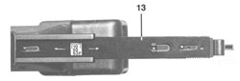

Рычаг (8) прижать, задвижку магазина оттянуть до упора (на зажимном затворе 3), а передвижную пластину (13) установить на соответствующую отметку, (см. таблицу).

**передвижная пластина Установка пластины**

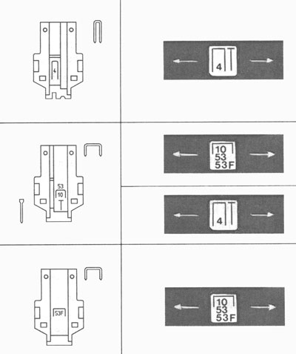

**Скобы 4 мм**

**шириной**

**Скобы 10 мм**

**шириной**

**Гвозды 19 мм**

**длиной**

Плоские провол

очные **скобы 10 мм шириной**

1. **Вставка скоб и гвоздей**

Рычаг (8) прижать и оттянуть назад задвижку магазина. В магазин скобозабивателя можно вставлять следующее количество скоб и гвоздей:

Скобы шириной 4 мм до 100 шт.

Скобы шириной до 10 мм до 155 шт.

Плоские проволочные скобы шириной 10 мм до 85 шт.

Гвозди длиной 19 мм до 93 шт.

Скобы укладываются в канал магазина спинкой вниз (скобы шириной 4 мм укладываются таким образом, чтобы они – если смотреть на скобозабиватель снизу – располагались у левой стенки канала магазина).

Гвозди устанавливаются головкой вниз таким образом, чтобы они – если смотреть на инструмент снизу – также находились у левой стенки канала магазина.

**Указания по технике безопасности.**

**При работе с электроинструментами соблюдайте приведённые «Указания по технике безопасности»**

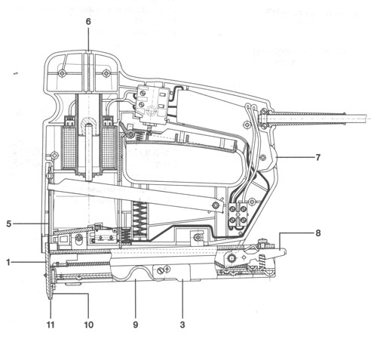

1. **Работа со скобозабивателем**

До тех пор, пока скобозабиватель не будет прижат и зафиксирован к магазину, выключатель (2) не будет нажиматься (защита от непреднамеренного произведения удара).

Скобозабиватель установить выступом (11) на обрабатываемый материал, прижать к магазину, а затем нажать на выключатель. Скобозабиватель рассчитан на кратковременный режим работы. Число забиваемых скоб/гвоздей не должно превышать 20 штук в минуту. Производительность инструмента зависит от вида материала, в который забиваются скобы/гвозди. При увеличивающейся нагрузке и продолжительности работы происходит нагрев катушки импульсного датчика, в результате чего производительность падает. Это обосновано принципом действия данного инструмента. Если производительность инструмента во время работы начнет снижаться, то следует сделать паузу и дать инструменту остыть.

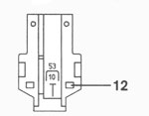

1. **Повторный удар**

До тех пор, пока скобозабиватель прижат к обрабатываемому материалу (и к магазину) можно, нажимая на выключатель (2), производить необходимое количество ударов, чтобы забиваемые скобы или гвозди вошли в материал на соответствующую глубину. Если при первом ударе скоба (или гвоздь) не достаточно глубоко вошли в материал, а скобозабиватель уже направлен вверх, (т.е. он не прилегает к магазину), то в этом случае для того, чтобы произвести повторный удар нужно:

* прижать рычаг (8), оттянуть назад задвижку магазина и вынуть из канала магазина находящиеся в нём скобы (гвозди)
* задвижку магазина продвинуть вперёд, пока она не войдёт в зацепление
* скобозабиватель отверстием в выступе (11) установить на скобу или гвоздь, вбиваемый в материал, а затем
* скобозабиватель прижать к магазину, нажать на выключатель (2) и вбить скобу (или гвоздь).

1. **Закрепление профильных досок и панелей**

С помощью торцовой пластинки для скоб шириной 4 мм и при использовании специально предусмотренных для этого захватов скобозабиватель можно применять также для закрепления профильных досок ( с пазом и пружиной) и панелей (с пазом на каждой стороне).

Пазом, расположенным на нижнем крае торцовой пластинки для скоб шириной 4 мм, и в выдвижной пластинке (10) задвижки магазина, скобозабиватель может устанавливаться на фиксирующем язычке Metabo-захватов для профильной древесины (один из фиксирующих язычков Metabo-захватов для сплачивания).

Для закрепления профильных досок и панелей шириной 4 мм используйте скобы длиною 18 мм.

Для закрепления профильных досок и панелей на потолке используются минимум 18-ти миллиметровые скобы. При закреплении тяжёлых профильных досок (панелей) рекомендуется установить плотно друг к другу два захвата. Для того, чтобы захватам обеспечить надёжный упор, скобы следует забивать немного наискось в нижнюю конструкцию. Для монтажа потолка нужно приблизительно 30 захватов на м2. (Для монтажа стен достаточным будет меньшее количество).

1. **Удаление застрявших скоб и гвоздей.**

**Вынуть штепсель из розетки!!**

Прижмите рычаг (8) и оттяните назад задвижку магазина.

Для удаления застрявшей скобы (гвоздя) необходимо снять торцовую пластинку (1). Для этого сначала откройте зажимной затвор (3).

**Внимание!**

**При размыкании зажимного затвора скобозабиватель держать выступом (11) вниз. Выступ инструмента ни в коем случае не направлять на себя или на находящихся вблизи людей.**

Застрявшая скоба (гвоздь) может при размыкании зажимного затвора выскочить и стать причиной несчастного случая.

Сняв торцовую пластинку (1), застрявшую скобу или гвоздь можно вынуть с помощью отвёртки.

На выступе (1) скобозабивателя можно установить защитный наконечник (13). Он препятствует образованию вмятин от скобозабивателя при обработке мягкого материала.

Перед началом использования инструмента нижняя часть защитного наконечника закрыта. При первом забивании скобы образуется необходимое отверстие для использования защитного наконечника.

1. **Техническое обслуживание инструмента**

Периодически следует прочищать канал магазина, удаляя пыль и другие частицы.

Ударный нож (5) время от времени смазывайте каплей масла, через отверстие в выступе (11). После длительного использования край ударного ножа может закруглиться или может образоваться заусенец. Для того, чтобы заточить ударный нож (с помощью плоского напильника) нужно:

* **вынуть вилку из розетки!!**
* через отверстие в ручке с накаткой (6) ввести стержень диаметром 3 мм и длиной 150 мм,
* держа за выступающий из ручки конец стержня поставить скобозабиватель на стол,
* магазин прижать к скобозабивателю, а скобозабиватель прижимать к стержню, пока ударный нож не достигнет выступа (11)

1. **Хранение скобозабивателя после использования**

По окончанию работы с скобозабивателем **обязательно выньте штепсель из розетки!**

Инструмент хранить в **недоступном для детей месте.**

**Ремонт электроинструментов** может проводиться только специалистами - электриками.

**СКОБЫ, ГВОЗДИ И ЗАХВАТЫ**

для скобозабивателя ТаЕ 2019

**Скобы,** ширина 4 мм

(упаковки по 2000 шт. в каждой)

|  |  |  |  |
| --- | --- | --- | --- |
| Длина, мм | Номер заказа | Длина, мм | Номер заказа |
| 12 | 30 901 | 18 | 30 903 |
| 15 | 30 902 |  | 30 903 |
| **Нержавеющие скобы, ширина 4 мм (**2 000 шт. в упаковке) длина 18 | 30 909 |  |  |
| Длина, мм | Номер заказа | Длина, мм | Номер заказа |
| **Скобы, ширина 10 мм (**1000 шт. в упаковке)  длина 8  10  12 | 30 570  30 571  30 572 | 14  18 | 30573  30574 |
| Плоские проволочные скобы, Ширина 10 мм (2000 шт. в упаковке)  длина 8  10 | 30 576  30 572 | 14 | 30 578 |
| **Гвозди** (1000 шт. в упаковке**)** Длина 19 | 30 593 |  |  |

**Захваты для профилированных досок с фиксирующим язычком для пазовых и пружинных досок**

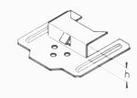

(упаковки по 250 шт. в каждой)

|  |  |
| --- | --- |
| Толщина стенки паза, h  профилированной доски | Номер заказа |
| 3 мм | 30 911 |
| 4 мм | 30 912 |

**Захваты для сплачивания с 2-мя фиксирующими язычками для панелей (с пазом на каждой стороне)** ширина стыка 10 мм

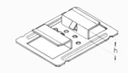

|  |  |
| --- | --- |
| Толщина стенки паза, h  панели | Номер заказа |
| 3,5 - 3,8 мм | 30 914 |
| 5 мм | 30 915 |